Муниципальное бюджетное дошкольное образовательное учреждение городского округа Королёв Московской области
«Детский сад комбинированного вида №20 «Машенька»

Проект
«Свойства воды»
по теме:
«Волшебная вода»

Авторы работы:
Н.И. Грулева
В.А.Дементьева

Королев
2018 г.

СОДЕРЖАНИЕ:

- Введение
- Основная часть
  - Этап 1
  - Этап 2
  - Этап 3
  - Этап 4
- Заключение
- Вывод
- Литература

Введение
Современные люди живут в городах и потеряли связь с природой. В итоге изменилось и поведение. Люди стали брать от природы всё, ничего не отдавая ей в замен. Человек не чувствует природы, не контактирует с ней. Поэтому в последнее время возрос интерес к экологии и экологическому воспитанию в образовательных учреждениях. С самого раннего детства дети должны понимать, что вода-это бесценный дар природы, который нужно бережно сохранять! В настоящее время нашими воспитанниками являются дети средней группы «Ромашка», которые очень любопытные и любознательные. Экологическое воспитание дошкольников необходимо проводить с учетом возрастных особенностей по двум направлениям: формирование экологических знаний и экологически правильного отношения к природным объектам.
Цель нашего проекта - расширить знания детей о свойствах воды, роли воды в жизни человека и других живых организмов.

Для достижения цели были поставлены следующие задачи:

- Активизация творческого мышления детей;
- Выявление свойств воды;
- Развитие наблюдательности, сообразительности, любознательности, усидчивости;
- Обеспечение психологического благополучия и здоровья детей;
- Формирование в детях эмоционально-радостное ощущение от активного участия в совместной коллективной работе;
- Формирование системы элементарных научных экологических знаний, доступных пониманию ребенка-дошкольника по теме: «Свойства воды. Волшебница вода»;
- Развитие познавательного интереса к миру;
- Формирование первоначальных умений и навыков экологически грамотного и безопасного для природы и для самого ребенка поведения;
- Воспитывать бережное отношение к природным ресурсам нашей планеты;
- Изготовить цветные льдинки для украшения участка;
- Украсить участок цветными льдинками.

Для выполнения вышеперечисленных задач были использованы следующие методы:
- Чтение литературы, загадывание загадок, проведение опытов, игры, беседы на тему: «Что мы знаем о воде», «Как вода превращается в лед», «Путешествие капельки», «Важность воды для всех живых организмов», наблюдения на прогулке, рассматривание иллюстраций.
- Изготовление цветных льдинок.
- Украсить участок малышам цветными льдинками.

В дальнейшем, по ходу своей работы, мы ожидаем следующие результаты:

- У детей сформируются начальные представления о воде, как об источнике жизни живых организмов.
- Они приобретут экологически ценный опыт поведения и деятельности в природе.
- Появятся исследовательские умения, соответствующие возрасту.
- Повысится воспитательская компетентность родителей в экологическом образовании дошкольников.
- Развитие фантазии, эмоциональности; активизация словарного запаса детей.
- Получение удовольствия от выполненной работы в коллективе.
- Изготовление цветных льдинок для украшения участка.

Основная часть

Этап 1
На подготовительном этапе мы собрали информацию о переходе воды из жидкого состояния в твердое (лёд), а также её свойствах. Была подобрана необходимая литература, наглядно-дидактические пособия, дидактические игры, демонстрационный материал. С помощью родителей приобрели необходимое оборудование, для проведения опытов и наблюдений.

Этап 2
На начальном этапе беседовали о воде, изучили много произведений, в которых рассказывается о воде:
- «Родник», «Великан и голубое озеро» («Зеленые сказки. Экология для малышей») Т. А. Шорыгина;
- «Жила-была река», «Королева-вода» (экологическая сказка) Н.А. Рыжова;
- «Что случилось с рекой?» Б. Заходер;
- «Сказка о ручейке» Эстер Ад.
Стихотворения:
- «Ручеек и речка», «Что может быть в прозрачной капельке воды?» С. Олегова;
- «Ручеек» Т. Жиброва;
- «Дождик» В. Минькова;
- «Зима» «Снежинка» А.Дэви.
- просмотр мультфильма «Мойдодыр»

Проводили беседы, на темы:
- «Что мы знаем о воде»;
- «Как вода превращается в лед»;
- «Важность воды для всех живых организмов»;

Заучивали пословицы и поговорки. Загадывали загадки.
Рассматривали фотографии воды и детские иллюстрированные энциклопедии.
Опыты:
«Вода прозрачная», «У воды нет вкуса, цвета, запаха», «Разноцветная водичка», «Тонет – не - тонет», «Вода - жидкая», «Что растворяется в воде», «Вода не имеет формы», «Пар - это тоже вода», «Лед - твердая вода», «Лед легче воды», «Горячая - холодная».
Игры:
Подвижные игры:
«Ручеек», «Караси и щука», «Море волнуется», «Тучка по небу ходила».
Дидактические игры:
«Какой бывает вода?», «Собери картинку», «Доскажи словечко», «Кто больше назовет», «Кому нужна вода, а кому полянка»

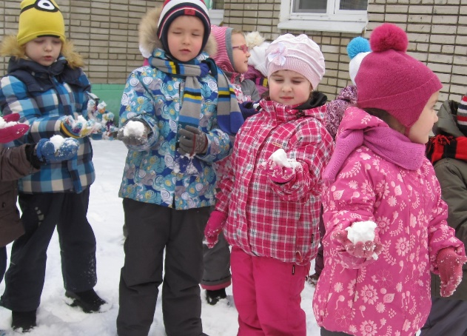
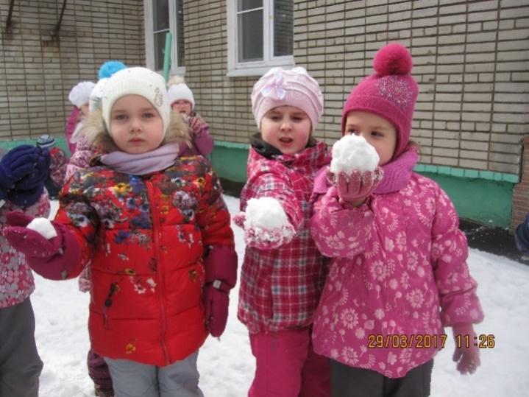

Игры со снегом: «Сделай как я», «Попади в цель»

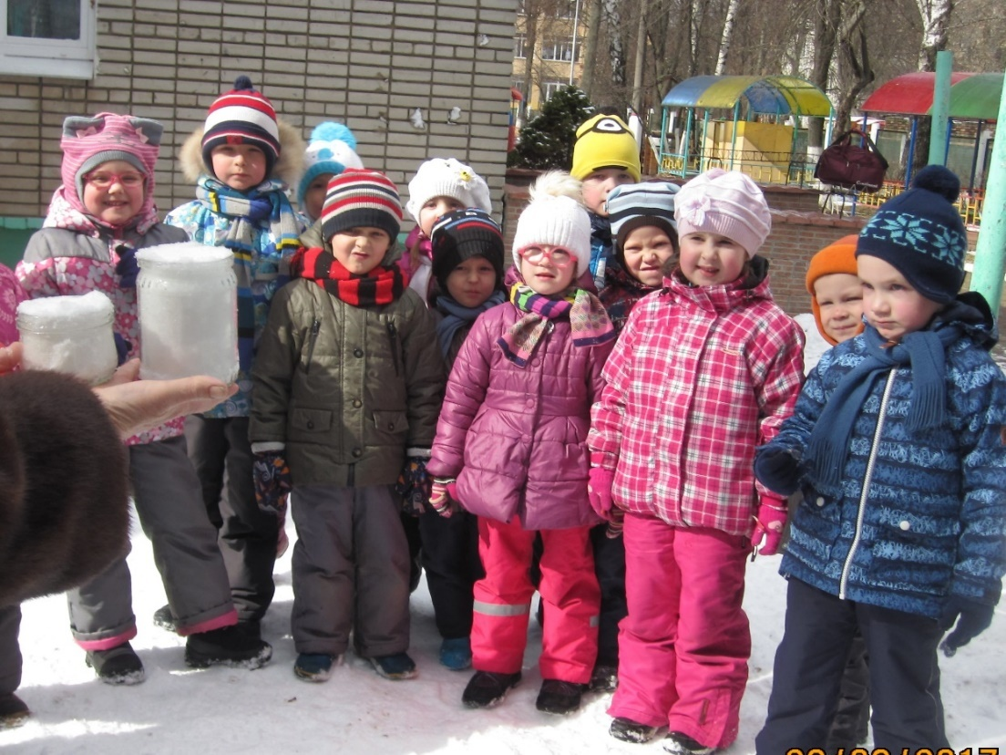

Для ознакомления со свойствами воды, проводили опыты со снегом.

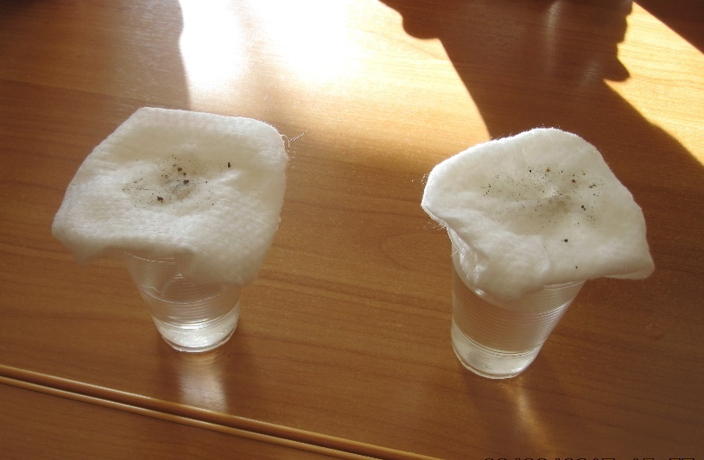
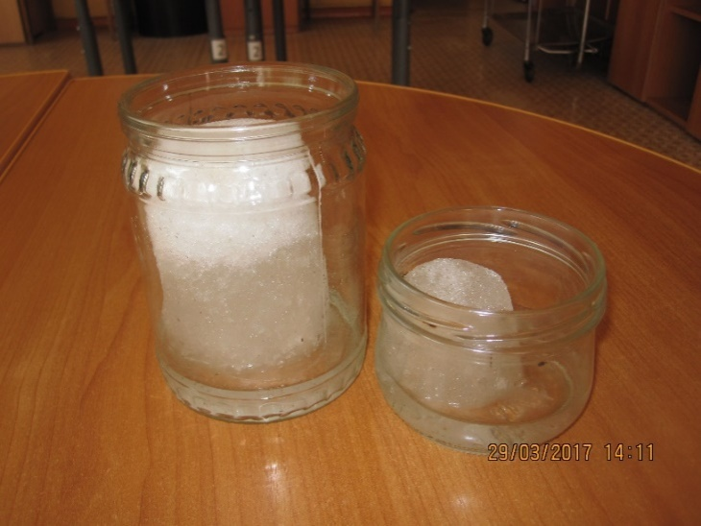

В ходе проведенного эксперимента дети узнали, что снег превращается в воду под воздействием положительной температуры.
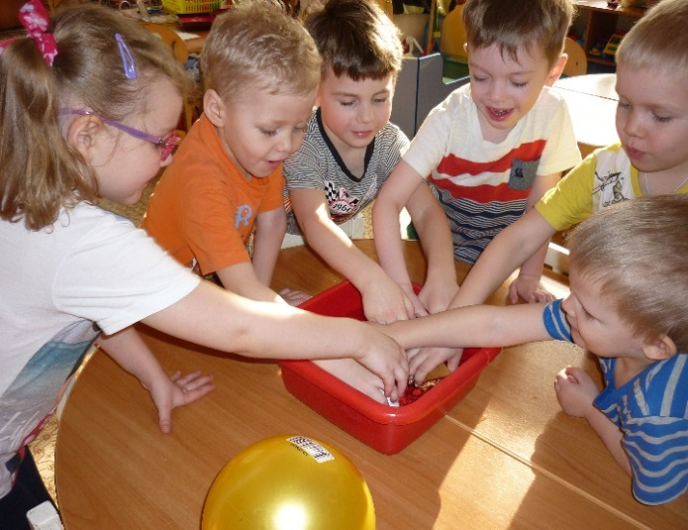
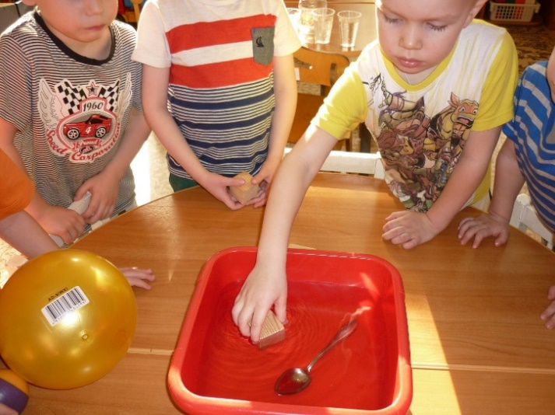

Были проведены эксперименты, нацеленные на плавучесть предметов (что тонет, а что нет)

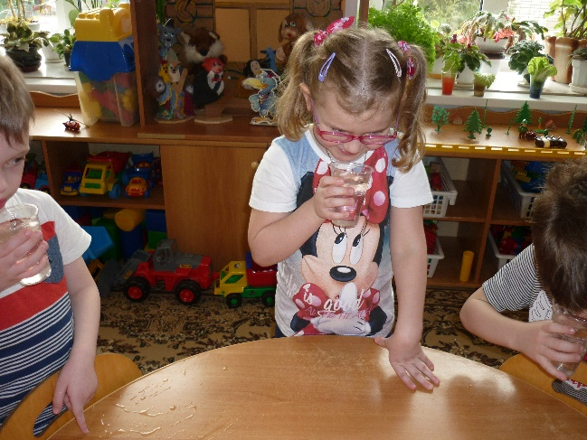

Выяснили, что вода не имеет запаха …
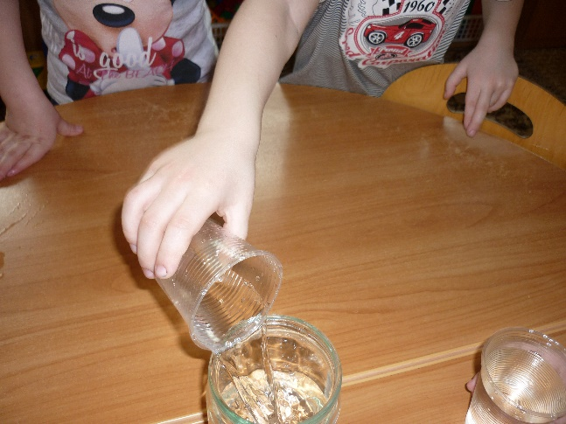

Вода не имеет форму и заполняет сосуд, в который она помещена…
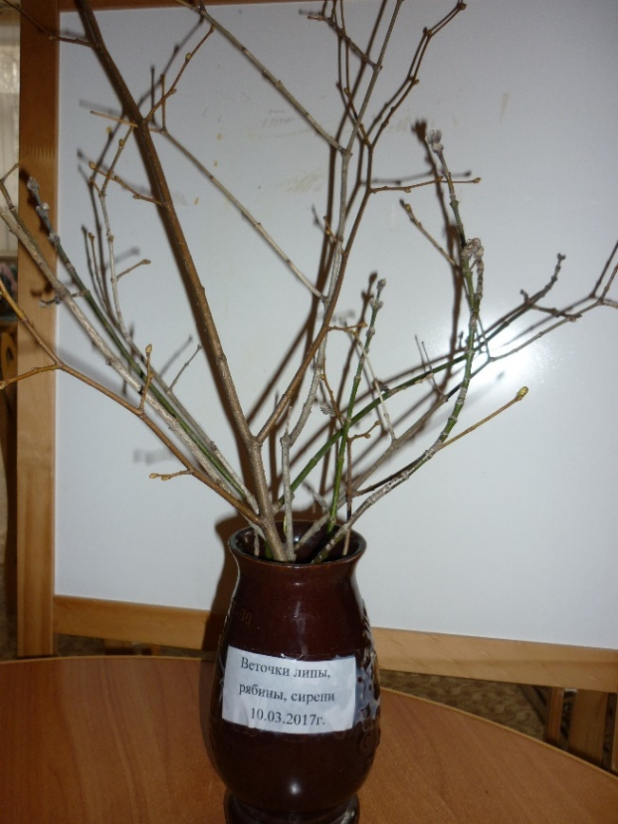
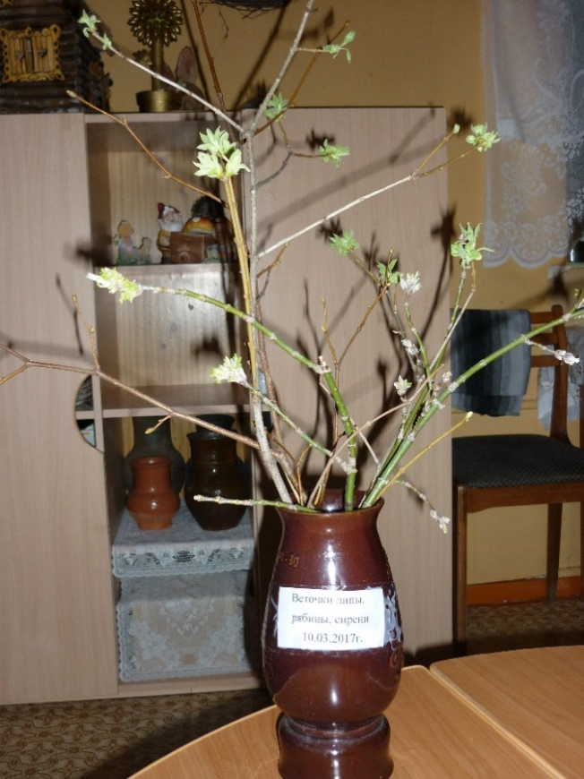

Наблюдали за веточками, поставленными в вазе
Этап 3 Основной
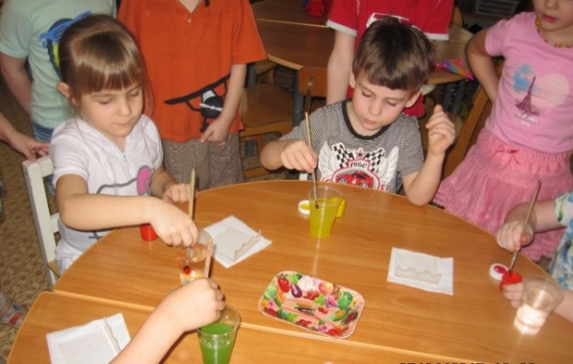
Изготовление цветных льдинок.
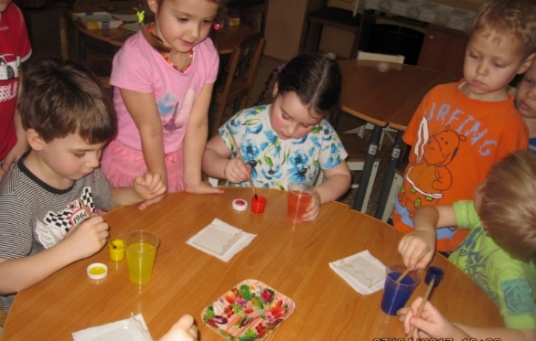

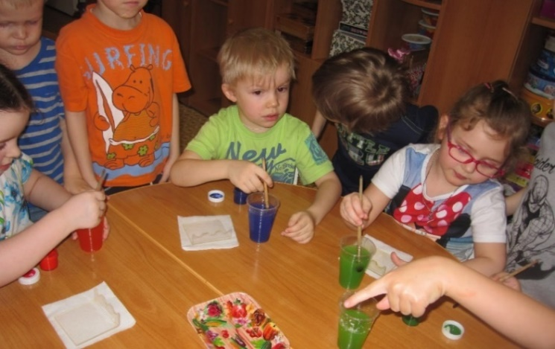
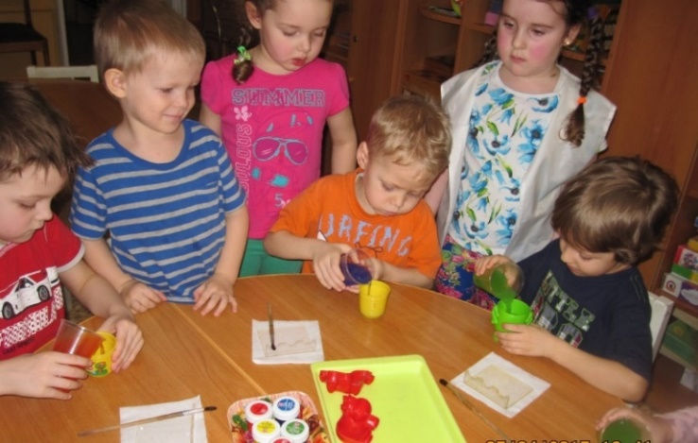

На этом этапе дети подбирали цвета, окрашивали воду и разливали по формочкам
Этап 4
Украшение участка малышам цветными льдинками
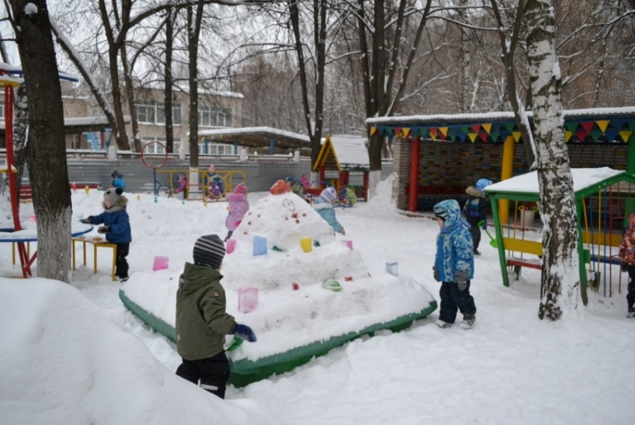
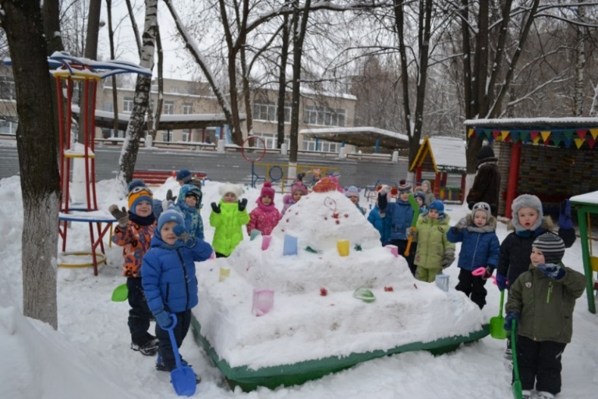

В результате проекта, в ходе практической деятельности мы достигли следующих результатов:
- приобретение экологически ценного опыта поведения и деятельности в природе;
- повышение воспитательской компетентности родителей в экологическом образовании дошкольников;
- ознакомление родителей с результатами экспериментирования;
- получение детьми удовольствия от выполненной работы в коллективе;
- заинтересованность детей темой «Волшебница вода», проявление их познавательной активности: вместе с родителями находили информацию по теме, рассказывали и делились своими знаниями с другими детьми в детском сад
- познакомились со свойствами воды, получили знания о том, что вода может менять цвет в зависимости от того, что в неё добавили, если её заморозить, превращается в лед и получаются красивые льдинки. Вода не имеет запаха, формы, бесцветна, вода нужна всем.
- Заморозили много льдинок разного цвета, размера и формы, а потом украсили ими участок малышам. Они были довольны и радостны.
- Испытали радость от того, что своими руками сделали украшение для участка малышам, и украсили его.
Вывод:
Мы считаем, что цель нашего проекта по ознакомлению с водой и её свойствами была достигнута, дети с удовольствием украсили участок, при этом ознакомились со свойствами воды, получили навыки безопасного поведения в природе. Практика показала, что данная тема себя полностью не исчерпала и обладает широкими возможностями для её развития и продолжения.
Используемая литература:

- Андреевская Е.Г. "Формирование целостной картины мира в процессе проектной деятельности дошкольников. " Методические рекомендации для воспитателя;
- Саморукова П.Г. "Методика ознакомления детей с природой в детском саду" М. Просвещение, 1992;
- Шорыгина Т.А. "Зеленые сказки "М.: Издательство ГНОМ и Д, 2002
- "Программа от рождения до школы" Под ред. Н.Е.Вераксы, Т.С. Комаровой;
5. Артемова Л.В. "Окружающий мир в дидактических играх

